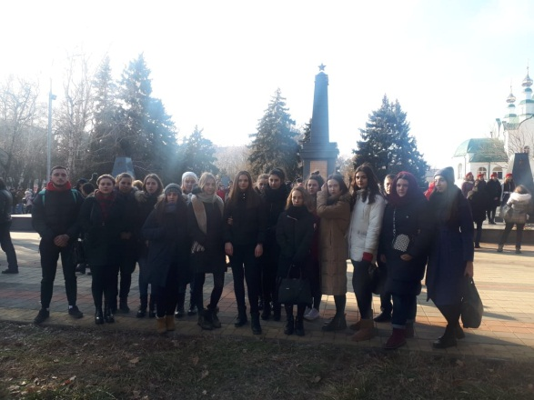
ОТКРЫТИЕ ВОЕННО-ПАТРИОТИЧЕСКОГО МЕСЯЧНИКА
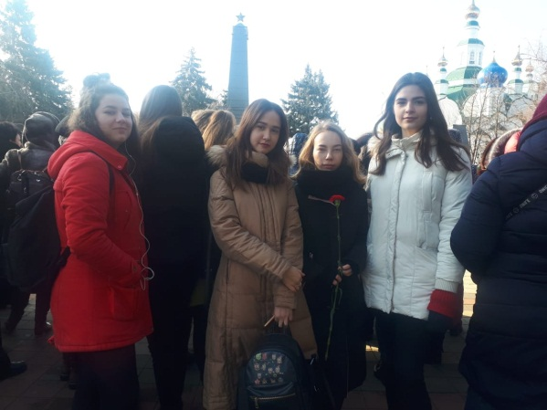
23 января студенты Армавирского медицинского колледжа посетили митинг, посвященный 76-ой годовщине со дня освобождения города от немецко-фашистских захватчиков. Далее ребята приняли участие в торжественном собрании, посвященном открытию ежегодного краевого месячника оборонно-массовой и военно-патриотической работы. В течение месяца студенты не раз услышат о подвигах кубанских солдат и офицеров. Их мужество, героизм и преданность родине будут вспоминать на каждом мероприятии.
Каково в 16 лет взять в руки оружие, жить в холодной землянке и вспоминать погибших товарищей армавирские школьники и студенты узнают у участников боевых действий. Не придуманными историями поделятся труженики тыла и ветераны труда, которые возрождали город после войны.
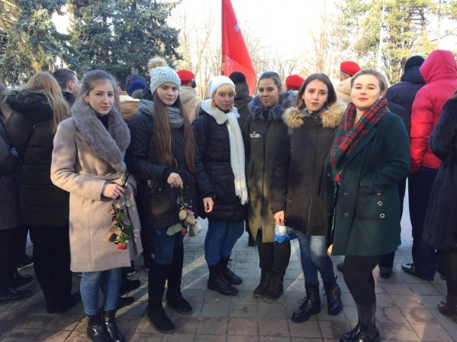
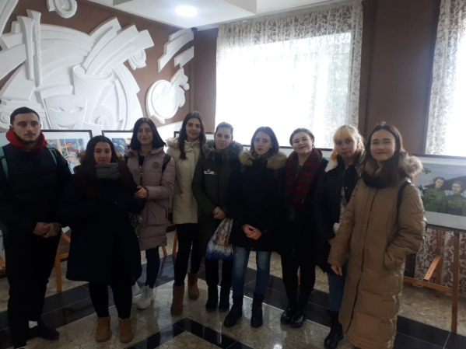
В Армавире живут 123 ветерана великой отечественной войны и всего 4 освободителя города. Это Анатолий Киселев, Галина Купянская, Николай Тихненко и Владилен Туницкий. На четыре недели юные армавирцы станут участниками уроков мужества, экскурсий в воинские части, соревнований по военно-прикладному спорту, напишут сочинения и рефераты. В этом году в рамках месячника состоится более 200 мероприятий.

